# Zadatak za pripremu za drugi parcijalni test

1. U fajlu knjizara.mwb je dat dijagram modela relacione baze za evidenciju knjiga u knjižari. U fajlu knjizara.sql je skript za kreiranje tabela i ubacivanje podataka u tabele.
   1. Prikazati sve knjige
   2. Prikazati sve autore čije prezime počinje na slovo A, tako da prikaz bude sortiran rastuće po prezimenu
   3. Prikazati sve knjige sa njihovim autorima
   4. Prikazati knjige koje nemaju autora
   5. Za svaku knjigu prikazati broj autora
   6. Prikazati autore knjiga za decu
2. Napraviti relacioni model za evidenciju podataka na svetskom prvenstvu u fudbalu. U modelu treba evidentirati timove koji učestvuju, stadione na kojima se utakmice odigravaju i sve utakmice koje se odigravaju. Za utakmicu se evidentira i rezultat.
3. Napraviti HTML stranicu koja izgleda kao na slici.

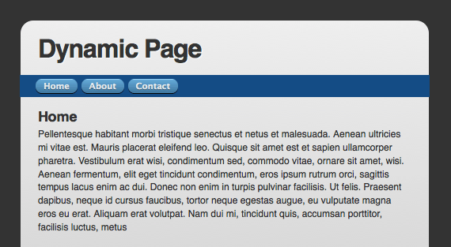

1. Dat je fajl studenti.html koji treba da u tabeli prikaže podatke o studentima. Dodavanje studenata u tabelu se vrši u fajlu studenti.js koji je potrebno implementirati. U ovom fajlu je potrebno napraviti niz od 3 studenta, pri čemu se za svakog studenta evidentiraju indeks, ime i prezime. U skladu sa sadržajem niza, potrebno je dinamički modifikovati DOM stablo HTML stranice tako da tabela sadrži podatke o studentima definisanim u nizu.